
บันทึกข้อความ

ส่วนราชการ สำนักปลัด องค์การบริหารส่วนตำบลกาลอ โทร.0-7372-9792
ที่ ยล 73401/- ลงวันที่ 9 มกราคม 2569
เรื่อง รายงานผลโครงการอบรมคณะกรรมการประจำหน่วยเลือกตั้ง ประจำปีงบประมาณ 2569

เรียน นายกองค์การบริหารส่วนตำบลกาลอ
ตามที่ สำนักปลัด องค์การบริหารส่วนตำบลกาลอ ได้จัดทำโครงการอบรมคณะกรรมการประจำหน่วยเลือกตั้ง ประจำปีงบประมาณ 2569 จัดฝึกอบรมในวันพุธ ที่ 7 มกราคม 2569 ณ ห้องประชุมองค์การบริหารส่วนตำบลกาลอ ไปแล้วนั้น
ในการนี้ จึงขอเสนอสรุปผลการดำเนินงานตามโครงการดังกล่าวพร้อมรายละเอียดแนบท้าย
จึงเรียนมาเพื่อโปรดทราบ

(นายอดินันท์ กูนา)
นักวิเคราะห์นโยบายและแผนชำนาญการ

เรียน หัวหน้าสำนักปลัดองค์การบริหารส่วนตำบลกาลอ
- เพื่อโปรดทราบ

(ลงชื่อ)
(นางสาวนาปีเสาะ ละสุสามา)
หัวหน้าสำนักปลัดองค์การบริหารส่วนตำบลกาลอ

เรียน ปลัดองค์การบริหารส่วนตำบลกาลอ

(ลงชื่อ)
(นายนฤเบศร์ แก้วกูล)
ปลัดองค์การบริหารส่วนตำบลกาลอ

- ทราบ
(ลงชื่อ)
(นายนฤเบศร์ แก้วกูล)
ปลัดองค์การบริหารส่วนตำบลกาลอ ปฏิบัติหน้าที่
นายกองค์การบริหารส่วนตำบลกาลอ

สรุปรายงานผลการดำเนินการ
โครงการอบรมคณะกรรมการประจำหน่วยเลือกตั้ง ประจำปีงบประมาณ 2569

1. วัตถุประสงค์
1. เพื่อให้การดำเนินกระบวนการจัดการเลือกตั้งนายก และสมาชิกสภาองค์การบริหารส่วนตำบลกาลอ และให้เป็นไปด้วยความเรียบร้อยตามกฎหมายและระเบียบด้วยความสุจริต เที่ยงธรรม
2. เพื่อให้การอบรมคณะกรรมการประจำหน่วยเลือกตั้ง (กปน.) และเจ้าหน้าที่รักษาความปลอดภัยประจำหน่วยการเลือกตั้งให้ทราบถึงกระบวนการจัดการเลือกตั้งนายก และสมาชิกสภาองค์การบริหารส่วนตำบลกาลอ กรณีครบวาระ
2. ขอบเขตของการดำเนินโครงการ
- เป้าหมาย : 1. คณะกรรมการประจำหน่วยเลือกตั้ง (กปณ.) และเจ้าหน้าที่ รักษาความปลอดภัย
ประจำหน่วยเลือกตั้ง จำนวน 5 หน่วยเลือกตั้ง จำนวน 65 คน
- คณะกรรมการการเลือกตั้งประจำองค์การบริหารส่วนตำบลกาลอ จำนวน 3 คน
วิทยากร 3 คน และเจ้าที่ที่เกี่ยวข้อง จำนวน 9 คน
รวมผู้เข้าร่วมโครงการฯทั้งสิ้น 80 คน
- สถานที่ : ห้องประชุมองค์การบริหารส่วนตำบลกาลอ
- ระยะเวลา : ในวันที่ 7 มกราคม 2569
- วิธีดำเนินการ : 1. ประชุมคณะกรรมการการเลือกตั้งประจำองค์การบริหารส่วนตำบลกาลอ
ผู้อำนวยการการเลือกตั้งประจำ อบต.กาลอ เพื่อกำหนดหัวข้อการอบรม วันและเวลา
2. เขียนโครงการเสนอขออนุมัติการต่อนายก อบต.กาลอ
3. ติดต่อและประสานงานวิทยากรในการฝึกอบรม
4. ดำเนินการตามดครงการ
6. สรุปผลการดำเนินงานตามโครงการ
3. ผลการประเมินโครงการ
ผลที่คาดว่าจะได้รับ
- คณะกรรมการประจำหน่วยเลือกตั้ง (กปณ.) และเจ้าหน้าที่รักษาความปลอดภัยประจำหน่วยการเลือกตั้ง ในการเลือกตั้งสมาชิกสภาองค์การบริหารส่วนตำบลกาลอ สามารถปฏิบัติหน้าที่และแก้ไขปัญหาในหน่วย เลือกกตั้งตามกฎหมาย คำสั่ง ระเบียบ ประกาศ ข้อกำหนด และมติคณะกรรมการการเลือกตั้งได้อย่างถูกต้อง
- ดำเนินการจัดการเลือกตั้งสมาชิกสภาองค์การบริหารส่วนตำบลกาลอ ให้เป็นไปด้วยความเรียบร้อย สุจริตและเที่ยงธรรม และมีความเข้าใจอันดีต่อกัน เกิดความร่วมมือในการทำงาน
การติดตามและประเมินผล
- จากการสังเกตและสอบถามผู้เข้ารับการอบรมมีความพึงพอใจอยู่ในระดับ 99% ของผู้เข้ารับการอบรม
4. สรุปค่าใช้จ่ายกิจกรรม
งบประมาณราจ่ายประจำปี 2569 ขององค์การบริหารส่วนตำบลกาลอ ด้านบริหารทั่วไป แผนงานบริหารงานทั่วไป งานบริหารทั่วไป งบดำเนินงาน หมวดค่าใช้สอย ประเภทรายจ่ายเกี่ยวเนื่องกับการปฏิบัติราชการที่ไม่เข้าลักษณะรายจ่ายงบรายจ่ายอื่นๆ ค่าใช้จ่ายในการเลือกตั้ง โครงการอบรมคณะกรรมการประจำหน่วย เลือกตั้ง ประจำปีงบประมาณ 2569 ตั้งไว้ 30,000.- บาท งบประมาณในการดำเนินโครงการทั้งสิ้น 19,900.-บาท (หนึ่งหมื่นเก้าพันเก้าร้อยบาทถ้วน) เป็นค่าใช้จ่าย ดังนี้
-2-

ที่ | รายการ | จำนวนเงิน  (บาท) | หมายเหตุ
1. | ค่าอาหารว่างและเครื่องดื่ม จำนวน 2 มื้อๆละ 35 บาท จำนวน 80 คน (เบรก) | 5,600
2. | ค่าอาหารและเครื่องดื่ม จำนวน 1 มื้อๆละ 60 บาท  จำนวน 80 คน | 4,800
3. | ค่าป้ายโครงการ ขนาด 1.00 X 3.00 เมตร  จำนวน 1 ผืน | 900
4. | ค่าสมนาคุณวิทยากร จำนวน 6 ชั่วโมงละ 600 บาท | 5,400
5. | ค่าวัสดุอุปกรณ์ในการอบรม (แนบท้าย) | 3,200
 | รวมค่าใช้จ่ายทั้งสิ้น | 19,900.-
หมายเหตุ ทุกรายการสามารถถัวเฉลี่ยจ่ายได้

5. สรุปผลและข้อเสนอแนะ
- ไม่มี

ประมวลภาพ
โครงการอบรมคณะกรรมการประจำหน่วยเลือกตั้ง ประจำปีงบประมาณ 2569
วันที่ 7 มกราคม 2569 (ภาคบรรยาย)
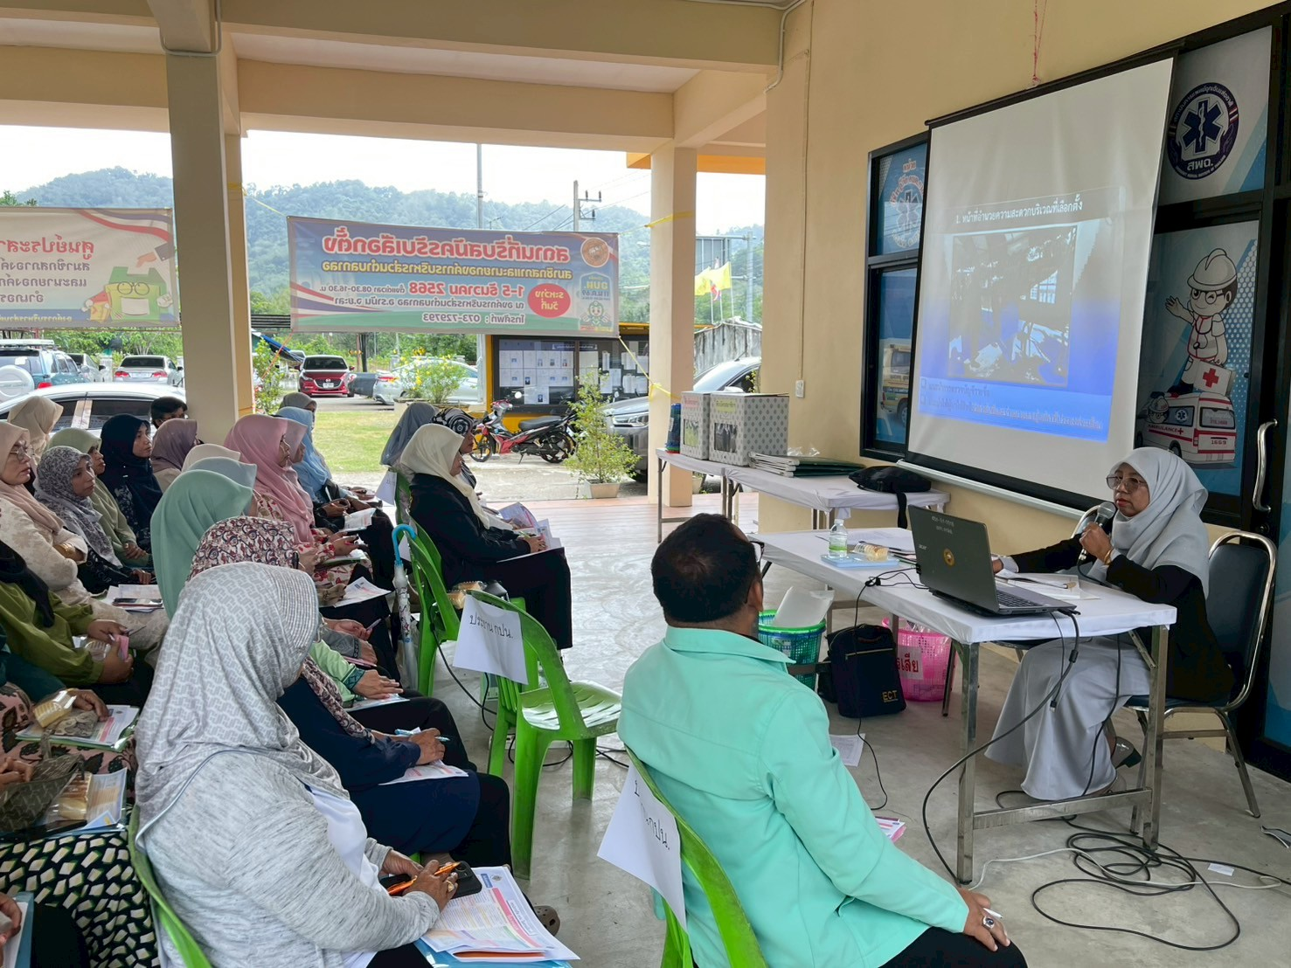
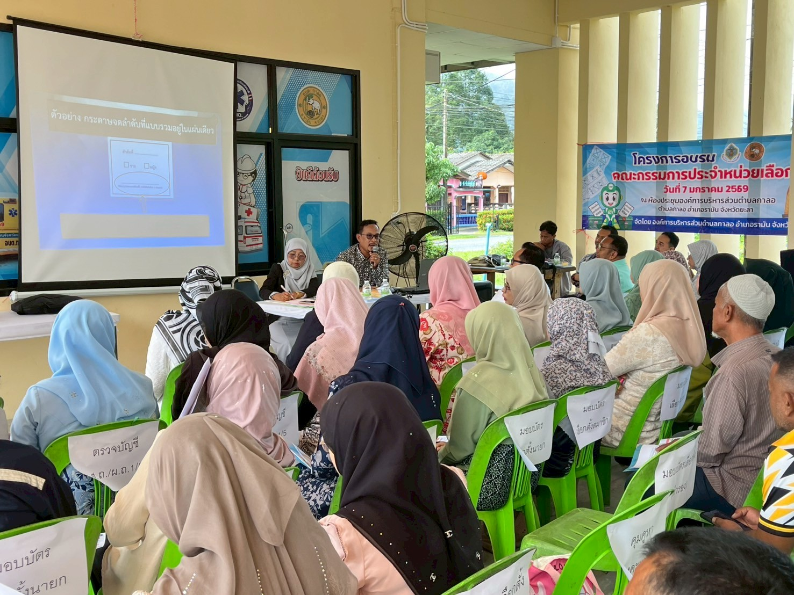

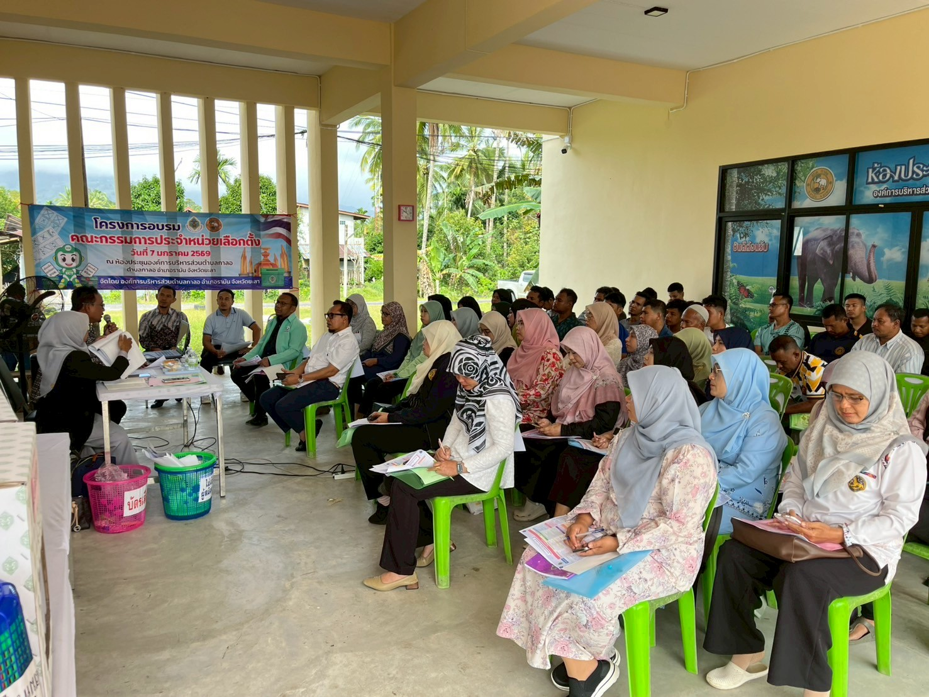
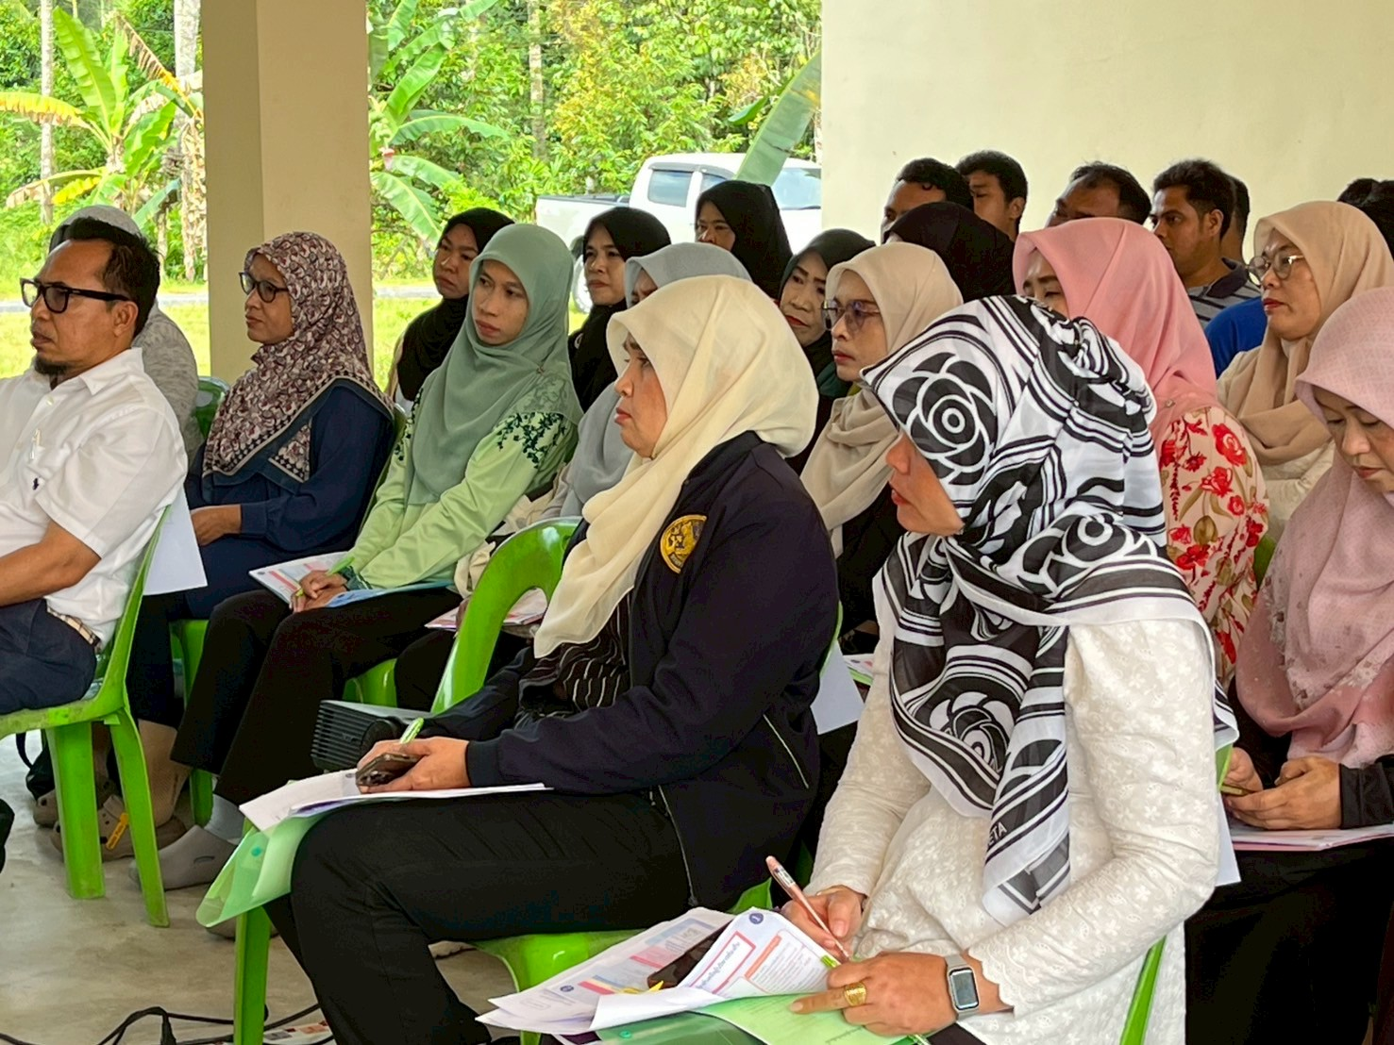

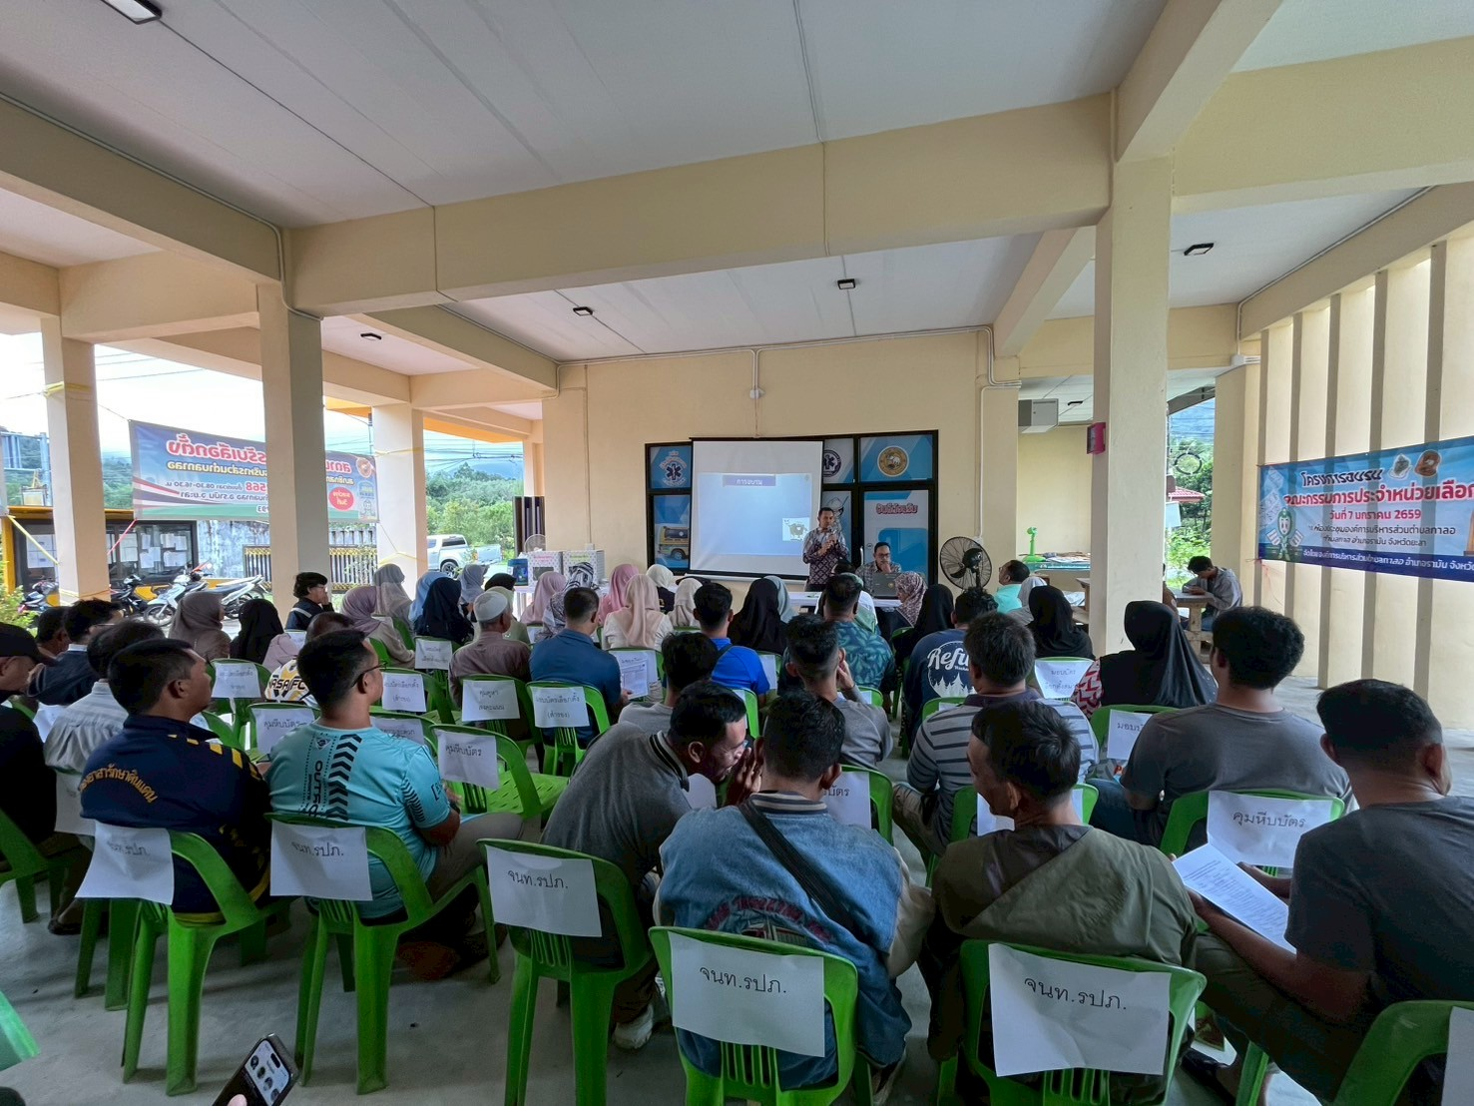
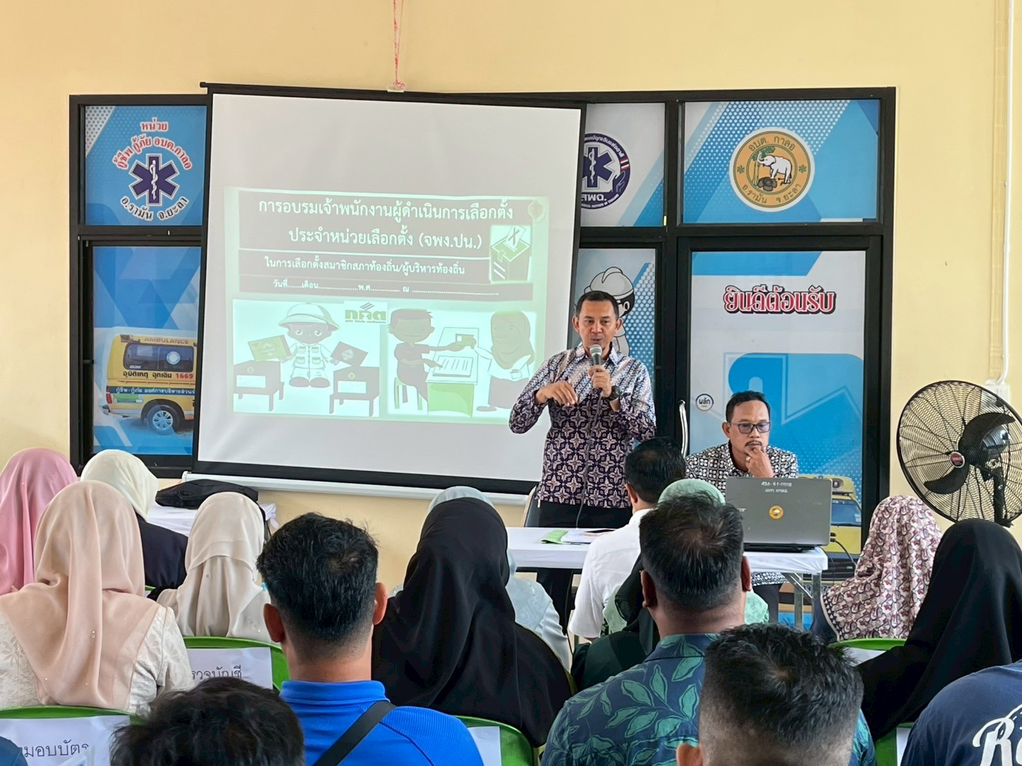

ประมวลภาพ
โครงการอบรมคณะกรรมการประจำหน่วยเลือกตั้ง ประจำปีงบประมาณ 2569
วันที่ 7 มกราคม 2569 (ภาคปฏิบัติ)
